НАШ ДОМ - ЗЕМЛЯ .
( праздник в подготовительной группе )
Цель : Знакомить с развитием жизни на Земле . Способствовать формированию осознанно - правильного отношения к планете Земля. Приобщать к развитию бережного и ответственного отношения к окружающей природе .
Образовательная область " Познание "
- Сравнивать предметы по форме , величине цвету .
- Формировать интерес к разнообразным зданиям и сооружениям .
- Работать в соответствии с общим замыслом .
- Формировать элементарные представления об эволюции Земли .
Образовательная область " Коммуникация "
- Совершенствование речи как средства общения .
- Отработка интонационной выразительности речи .
Образовательная область " Социализация "
- Умения действовать в команде .
- Договариваться , планировать и обсуждать действия всех играющих .
- Земля - наш общий дом .
Ведущий :
Здравствуйте , дорогие гости ! Мы рады приветствовать вас на нашем празднике К .В .Н . " Наш дом - Земля " . Вопрос первый : что же такое окружающая среда ?
Ребенок :
Все - от тополя у забора до большого темного бора
И от озера до пруда - окружающая среда .
А еще и медведь и лось , и котенок Васька , небось ?
Даже муха - вот это да ! - Окружающая среда .
Я люблю на озере тишь и в саду отраженья крыш ,
Брать чернику люблю в лесу , барсука люблю и лису .
Я люблю тебя навсегда ОКРУЖАЮЩАЯ СРЕДА !
Л . Фадеева .

Ведущий :
Да , мир огромен . О его многообразии мы и будем говорить сегодня . Для проведения игры нам необходимо разделиться на команды .
( дети получают карточки с изображением животных . В соответствии с изображением на карточке травоядное животное или хищник , разделяются на две команды и надевают эмблемы : " травоядные " - медальон с зеленой ветвью , а " хищники " - с изображением кости . Команды выбирают капитанов и жюри . Для каждой команды выложена полоса препятствий из спортивных снарядов , в конце полосы - модели материков . Команды получают по набору картинок с изображением овощей , фруктов , технических культур и т .д .)
1 тур " Разминка "
Ведущий :
Начнем К .В .Н с конкурса " Откуда они родом " . Знаете ли вы , что многие растения были привезены на наш континент путешественниками ? " Верните " растения на их историческую родину .
( звучит музыка дети , преодолев спортивную полосу , прикалывают картинки к макетам материков .)
Ведущий :
Следующий конкурс называется " Что это ? "
( команды получают разное число гербарных листов , по сигналу классифицирует их , раскладывая под изображениями дерева , куста и травы . Побеждает команда , выполнившая задание быстро и правильно .
Ведущий :
А теперь конкурс " Отгадай загадку " .
( команды по очереди отгадывают загадки )

Летом шубу надевает , а зимой ее снимает . ( Лес )
Стоит в белой одежде , свесив сережки . ( Береза )
Маленький Иван - костяной кафтан . ( Орех )
Три сестры похожи , но разные по цвету кожи : одна - белянка , другая - смуглянка , а третья - румянка . ( Смородина ).
Кругло и гладко , красно и сладко . Ел - плевался , но доволен остался . ( Вишня )
Летом рад я свежей ягоде медвежьей , а сушенная в запас , лечит от простуды нас . ( Малина ).
Кто говорит : приятно мое кушанье , сладок плод моих трудов ? ( Пчела ) .
Нашумела , нагремела , все промыла и ушла . И сады и огороды всей округи полила . ( Гроза )
Домик едет по травинке , объезжает все росинки . ( Улитка ).
Что за чудо , вот так чудо : сверху блюдо , снизу блюдо . Ходит чудо по дороге - голова торчит да ноги . ( Черепаха ) .
Тоньше его пряжи не найдешь в продаже . ( Паук )
Золотист он и усат , в ста кармашках сто ребят . ( Колос )
Платье потерялось а пуговки остались . ( Рябина )
Как сообщает пресса , живут они без леса .
Одни на голой льдине , где вьюги да мороз ,
Где меда нет в помине , ромашек и стрекоз . ( Белые медведи )
Ведущий :
Пока жюри подводит предварительные итоги , я загадаю загадку нашим гостям .
Подрастала - хвост растила , платье темное носила .
Подросла - зеленой стала . Хвост на весла поменяла . ( Лягушка )
2 турнир " Спортивный "
Ведущий :
Кого мы будем изображать , попытайтесь отгадать !
( выстраивает команды в две шеренги . Обозначает старт и финиш )
У болотной мягкой кочки , под зелененьким листочком ,
Притаилась попрыгушка , пучеглазая ... ( лягушка )
( дети прыжками на двух ногах преодолевают полосу препятствий из обручей и маленьких кубов .)
Ведущий :
Под землею он живет , червячков , жуков жует . ( Крот )
( Построение команд , ноги на ширине плеч , каждый ребенок начиная с последнего , преодолевает " подземный ход " под ногами товарищей и становится вперед . Побеждает команда , выполнившая задание быстрее )
Ведущий :
Волосата , зелена , в листьях прячется она .
Хоть и много ножек , бегать все равно не может . ( Гусеница )
( построение в затылок друг другу стоя на одной ноге , другую , согнутую в колене , держать рукой , свободной рукой все держатся за длинную веревку , По сигналу две " гусеницы " прыжками двигаются , кто быстрее , к финишу .
Ведущий :
Молодцы , вы все дружно добрались до финиша и очутились на сказочной лесной полянке ( приглашает детей присесть на ковер ) . Отдохните , послушайте пение птиц ( звучит фонограмма " Голоса природы " ) . Посмотрите , по краю поляны стоят комнатные растения . Как они называются ? ( ответы детей )
( Жюри подводит итог )
3 тур " Выездной конкурс "
( участвуют по одному из каждой команды )
Ведущий :
Отгадайте , о ком загадка и сложите это животное из геометрических фигур .
Трав копытами касаясь , ходит по лесу красавец .
Ходит смело и легко , рога раскинув широко . ( Лось )
Высоко голову задрав , выходит к нам
Пятнистый граф . ( Жираф ) .
Ведущий :
В графической головоломке увидеть и раскрасить насекомое .
На большой цветной ковер села эскадрилья .
То раскроет , то закроет расписные крылья . ( Бабочка ).
На ромашку у ворот опустился вертолет
Золотистые глаза - кто же это ? ( Стрекоза ).
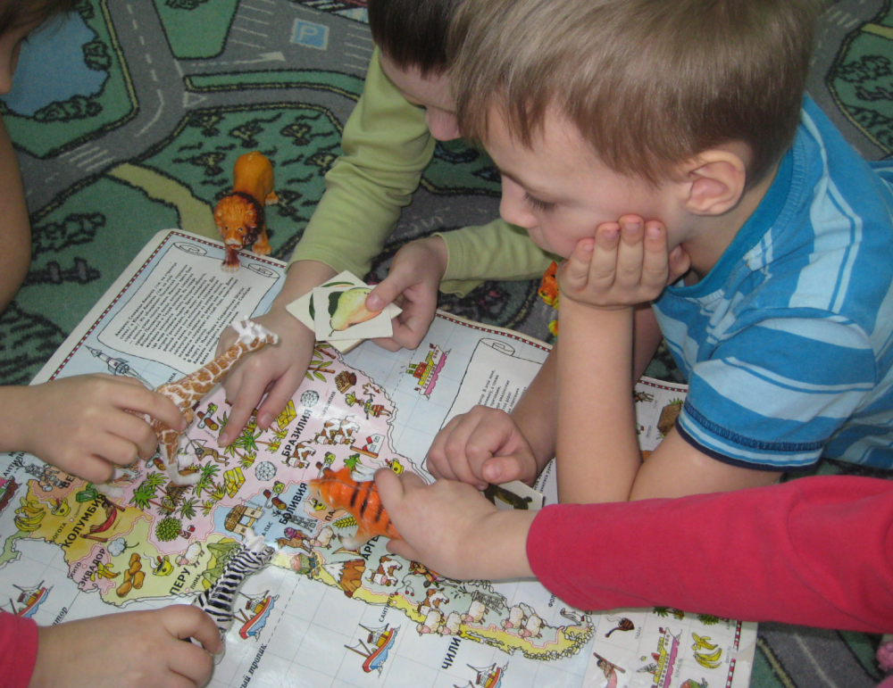
4 тур " Заключительный "
Ведущий :
Что такое заповедник ? Назовите известные вам заповедники .
Назовите редкие виды животных и растений .
Назовите перелетных и зимующих птиц .
( ответы детей ).
Ведущий :
" Вкусный " конкурс ! Отгадайте , закрыв глаза на вкус что это ?
Предлагает свежие фрукты и овощи .
" Народная мудрость "
Пословицы и поговорки о природе .
" Поэтический " .
Самые любимые стихи о родине о природе .
Ребенок :
Мы хотим , чтоб птицы пели , чтоб вокруг леса шумели ,
Чтобы были голубыми небеса.
Чтобы речка серебрилась ,
Чтобы бабочка резвилась ,
И была на ягодах роса !
Мы хотим , чтоб солнце грело ,
И береза зеленела .
И под елкой жил смешной колючий еж !
Чтобы белочка скакала ,
Чтобы радуга сверкала ,
Чтобы летом лил веселый дождь !
Е . Карганова
Ведущий :
Знаете ли вы , что на свете важнее всего ?
Дети :
Я - солнышко , самое главное . Всем нужно мое тепло .
Я - вода главнее. Без меня вы погибните от жажды .
Я - воздух . Все живое дышит . Без меня не было бы жизни . Я - самый важный .
Я - почва , я - самая важная . Пусть будет солнце , воздух и вода , но без меня ничего не вырастет .
Я - растение - земли украшение . Я тебя главнее , я на тебе расту .
Я - насекомое , я тебя опыляю . Без меня у тебя не будет семян !
Я - заяц , травоядное животное , тебя растение , съем . Значит я важнее .
Я - хищник , волк . Яна тебя охочусь . Я сильнее и важнее тебя .
Я - человек . Могу управлять водой и ветром , распахать землю , посадить растение , разводить животных . А на тебя волк могу охотиться .
Я - микроб . если ты , человек , не вымоешь руки , то заболеешь . Значит , я главный !
Не хвались , микроб . Солнце , свежий воздух и чистая вода тебя победят !
Дети :
ВСЕ СВЯЗАНО СО ВСЕМ !
Ведущий :
Это один из главных законов - ЭКОЛОГИИ - науки , которая изучает , как человек и природа влияют друг на друга и что нужно делать , чтобы сохранить природу .
А сейчас наступает самый важный момент . Дорогие друзья ! Сегодня вас посвящают в
ЮНЫЕ ЭКОЛОГИ !
Эколог - человек , который любит , изучает и бережет природу . Вручаем вам самую первую в вашей жизни награду - медаль ЮНОГО ЭКОЛОГА .
( под музыку проходит награждение ).

